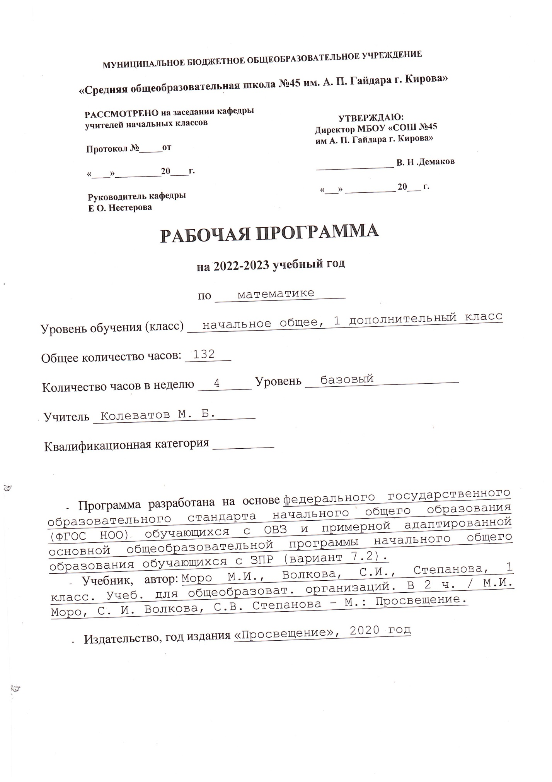

ПОЯСНИТЕЛЬНАЯ ЗАПИСКА

1. Сведения о программе (примерной или авторской), на основании которой разработана рабочая программа, с указанием наименования, если есть – авторов и места, года издания | Рабочая программа составлена на основе Федерального государственного образовательного стандарта начального общего образования (ФГОС НОО) обучающихся с ОВЗ, примерной адаптированной основной общеобразовательной программы начального общего образования обучающихся с ЗПР (вариант 7.2). Программа отражает содержание обучения по предмету «Математика» с учётом особых образовательных потребностей обучающихся с ЗПР. Сущность специфических для варианта 7.2 образовательных потребностей в приложении к изучению предмета раскрывается в соответствующих разделах пояснительной записки, учитывается в распределении учебного содержания по годам обучения и в календарно-тематическом планировании.  Учебный предмет «Математика» в начальной школе является ведущим, обеспечивающим формирование общеучебных умений и познавательной деятельности обучающихся с ЗПР.  В 1 дополнительном классе будут получать образование школьники, обучавшиеся ранее в обычном 1 классе, а также закончившие обучение в 1 классе по программе 7.2. Пролонгация обучения в 1 классе на два года позволяет обеспечить более надежное закрепление умений оперировать с числами. Предположительно уровень сформированности начальных (элементарных) математических представлений у обучающихся из разных педагогических условий будет близок.
 | Рабочая программа для 1 доплнительного класса ориентирована на использование учебника: Моро, М. И., Волкова, С. И., Степанова, С. В. 1 класс. Учеб. для общеобразоват. организаций. В 2 ч. / М. И. Моро, С. И. Волкова, С. В. Степанова – М. : Просвещение. – 2017 г.
3. Информация о количестве учебных часов, на которое рассчитана рабочая программа (в соответствии с учебным планом, годовым календарным учебным графиком), в том числе о количестве обязательных часов для проведения контрольных работ | Рабочая программа рассчитана на 33 учебные недели, 132 часа в год.  Их них контрольных работ 7 часов.
4. Информация об используемых технологиях обучения, формах уроков и т. п., а также о возможной внеурочной деятельности по предмету | Технологии обучения: обучение развитию критического мышления, игровое обучение, дифференцированное обучение, развивающее обучение, модульное обучение, концентрированное обучение.  Формы уроков: лекция, практикум, беседа, дискуссия, сюжетно-ролевая игра, урок-презентация творческих работ.
5. Планируемый результат на конец учебного года  (в соответствии с требованиями, установленными федеральными государственными образовательными стандартами, образовательной программой образовательного учреждения). | Программа позволяет добиваться следующих результатов освоения образовательной программы основного общего образования.  Личностные результаты обучающихся с ЗПР включают индивидуально-личностные качества и социальные (жизненные) компетенции, социально значимые ценностные установки, необходимые для достижения основной цели современного образования ― введения обучающихся с ЗПР в культуру, овладение ими социокультурным опытом.  С учётом индивидуальных возможностей и особых образовательных потребностей, обучающихся с ЗПР личностные результаты должны отражать:  - осознание себя как гражданина России, формирование чувства гордости за свою Родину, российский народ и историю России, осознание своей этнической и национальной принадлежности;  - формирование целостного, социально ориентированного взгляда на мир в его органичном единстве природной и социальной частей;  - формирование уважительного отношения к иному мнению, истории и культуре других народов;  - овладение начальными навыками адаптации в динамично изменяющемся и развивающемся мире;  - принятие и освоение социальной роли обучающегося, формирование и развитие социально значимых мотивов учебной деятельности;  - способность к осмыслению социального окружения, своего места в нем, принятие соответствующих возрасту ценностей и социальных ролей;  - формирование эстетических потребностей, ценностей и чувств;  - развитие этических чувств, доброжелательности и эмоционально-нравственной отзывчивости, понимания и сопереживания чувствам других людей;  - развитие навыков сотрудничества со взрослыми и сверстниками в разных социальных ситуациях;  - формирование установки на безопасный, здоровый образ жизни, наличие мотивации к творческому труду, работе на результат, бережному отношению к материальным и духовным ценностям  - развитие адекватных представлений о собственных возможностях, о насущно необходимом жизнеобеспечении;  - овладение социально-бытовыми умениями, используемыми в повседневной жизни;  - владение навыками коммуникации и принятыми ритуалами социального взаимодействия, в том числе с использованием информационных технологий;  - способность к осмыслению и дифференциации картины мира, ее временно-пространственной организации.  Метапредметные результаты включают освоенные обучающимися универсальные учебные действия (познавательные, регулятивные и коммуникативные), обеспечивающие овладение ключевыми компетенциями (составляющими основу умения учиться) и межпредметными знаниями, а также способность решать учебные и жизненные задачи:  - овладение способностью принимать и сохранять цели и задачи решения типовых учебных и практических задач, коллективного поиска средств их осуществления;  - формирование умения планировать, контролировать и оценивать учебные действия в соответствии с поставленной задачей и условиями ее реализации; определять наиболее эффективные способы достижения результата;  - формирование умения понимать причины успеха/неуспеха учебной деятельности и способности конструктивно действовать даже в ситуациях неуспеха;  - использование речевых средств и средств информационных и коммуникационных технологий (далее - ИКТ) для решения коммуникативных и познавательных задач;  - овладение навыками смыслового чтения доступных по содержанию и объему художественных текстов и научно-популярных статей в соответствии с целями и задачами; осознанно строить речевое высказывание в соответствии с задачами коммуникации и составлять тексты в устной и письменной формах;  - овладение логическими действиями сравнения, анализа, синтеза, обобщения, классификации по родовидовым признакам, установления аналогий и причинно-следственных связей, построения рассуждений, отнесения к известным понятиям на уровне, соответствующем индивидуальным возможностям;  - готовность слушать собеседника и вести диалог; готовность признавать возможность существования различных точек зрения и права каждого иметь свою; излагать свое мнение и аргументировать свою точку зрения и оценку событий;  - определение общей цели и путей ее достижения; умение договариваться о распределении функций и ролей в совместной деятельности; осуществлять взаимный контроль в совместной деятельности, адекватно оценивать собственное поведение и поведение окружающих;  - готовность конструктивно разрешать конфликты посредством учета интересов сторон и сотрудничества;  - овладение начальными сведениями о сущности и особенностях объектов, процессов и явлений действительности (природных, социальных, культурных, технических и др.) в соответствии с содержанием конкретного учебного предмета;  - овладение некоторыми базовыми предметными и межпредметными понятиями, отражающими доступные существенные связи и отношения между объектами и процессами.  Предметные результаты  - использование начальных математических знаний о числах, мерах, величинах и геометрических фигурах для описания и объяснения окружающих предметов, процессов, явлений, а также оценки их количественных и пространственных отношений;  - приобретение начального опыта применения математических знаний для решения учебно-познавательных и учебно-практических задач;  - умение выполнять устно и письменно арифметические действия с числами и числовыми выражениями, решать текстовые задачи, умение действовать в соответствии с алгоритмом и, исследовать, распознавать и изображать геометрические фигуры.

Содержание учебного предмета

Тема | Количество часов
Подготовка к изучению чисел. Пространственные и временные представления. | 20
Числа от 1 до 10. Число 0. Нумерация. | 56
Числа от 1 до 10. Сложение и вычитание. | 56

